NEDELJNI IZVEŠTAJ, 5-9. jul 2010.

Nedelju od 5. do 9. jula obeležio je obim prometa od 538,6 miliona dinara (5,2 miliona EUR), rast vrednosti indeksnih pokazatelja, kao i intenzivno trgovanje obveznicama Republike Srbije u poslednja dva radna dana. Učešće obveznica RS u nedeljnom prometu iznosilo je 80,50%, što je četiri puta više u odnosu na učešće ovih hartija od vrednosti u prometu na Berzi u prvih šest meseci ove godine. Najtrgovanije serije bile su A2011 i A2012, kojima je trgovano u iznosu od po preko 1,8 miliona EUR, a cene ovih hartija od vrednosti porasle su za 0,11 odnosno 0,28% nominalne vrednosti na nedeljnom nivou. Rast cene na tržištu Berze zabeležile su i serije A2015 i A2016 i to u iznosu od 0,18 i 0,32%. Stopa prinosa na državne dužničke hartije od vrednosti se u petak, 9. jula kretala u rasponu od 3,60% za seriju A2012 do 3,75% na godišnjem nivou za seriju A2014.
Sa druge strane, obim prometa akcijama beležio je silazni trend u toku posmatranog perioda, tako da je najveći promet ovim hartijama od vrednosti ostvaren u ponedeljak, 5. jula, u iznosu od 37,6 miliona dinara. Najtrgovanije akcije na nedeljnom nivou bile su akcije AIK banke iz Niša, kojima je trgovano u iznosu od preko 34,0 miliona dinara, dok sve druge vlasničke hartije od vrednosti domaćih preduzeća beleže nedeljni obim prometa manji od 10 miliona dinara. Akcije koje se nalaze na Prime i Standard marketu Beogradske berze ostvarile su ukupan obim prometa od 25,1 miliona dinara, što predstavlja 23,9% ukupnog nedeljnog prometa akcijama, a najtrgovanije među njima bile su akcije beogradske Komercijalne banke, sa prometom od preko 7,6 miliona dinara. Izuzev akcija kompanija Tigar iz Pirota i Metalca iz Gornjeg Milanovca, sve druge listirane vlasničke hartije od vrednosti zabeležile su rast cene na nedeljnom nivou. Najveći rast cene na listingu Berze u protekloj nedelji zabeležen je za akcije Alfa plama iz Vranja, čija je cena za 7,06% viša u odnosu na cenu zabeleženu prethodnog petka. Kada je reč o akcijama koje se nalaze na vanberzanskom tržištu, u kontinuiranom metodu trgovanja, najveći nedeljni rast cene zabeležile su akcije Telefonije iz Beograda, čija je cena zabeležila rast od +14,14%. Najveći pad cene u metodu kontinuiranog trgovanja zabeležen je za akcije kompanije Fidelinka iz Subotice, u iznosu od -12,17%.
Iako je veći broj od ukupno 95 istrgovanih emisija akcija zabeležio pad cene (34 emisije) u odnosu na one koje su zabeležile rast cene na nedeljnom nivou (23 emisije akcija), indeksi Beogradske berze zabeležili su pozitivnu promenu vrednosti u odnosu na prethodni petak. Poslednja vrednost indeksa BELEX15 od 623,63 indeksnih poena je za +0,78% viša u odnosu na prethodnu nedelju, dok je indeks BELEXline zabeležio rast vrednosti od +0,24%, i poslednju nedeljnu vrednost od 1.211,83 indeksnih poena. Negativan trend dnevnog kretanja vrednosti indeksa Beogradske berze praktično je zaustavljen od utorka, 6. jula, mada su blaži pad vrednosti ovi pokazatelji zabeležili i u sredu, 7. jula. Najveća dnevna pozitivna promena zabležena je u petak, 9. jula, kada je vrednost indeksa BELEX15 porasla za 2,69%, a indeksa BELEXline za 1,79%.
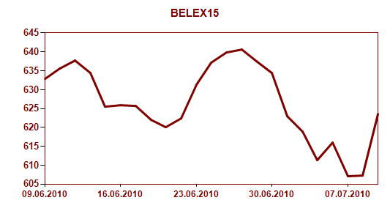

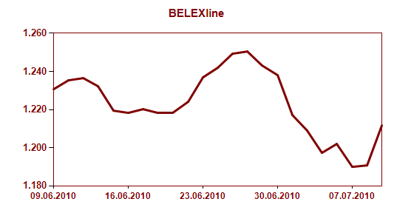
U ukupnom nedeljnom trgovanju, strani investitori su učestvovali sa 59,91%, pri čemu su aktivniji bili u trgovanju obveznicama RS (63,78%) u odnosu na trgovanje akcijama (43,94%). Istovremeno, u trgovanju akcijama, stranci su više učestvovali na strani kupovine ovih hartija od vrednosti (51,79%) u odnosu na njihovu prodaju (36,08%).

